

**Kurztest: Simulationstechnik/FEM**

(Lehrveranstaltung)

**Fakultät für Technik**

**Studiengang**: KA-T Maschinenbau

Datum: 01.12.2021

|  |  |  |  |  |  |  |  |
| --- | --- | --- | --- | --- | --- | --- | --- |
| **Matrikelnummer:** |  | | | | | **Dozent/in: Lauer-Baré** | |
| Kurs: TMB19KE2 |  | | **Semester:** | | 5 |  |  |
| **Hilfsmittel: Alles außer e-mail-Programmen und Chatprogrammen.** |  | | | | | **Bearbeitungszeit:**  **30 min** |  |
| **Bewertung:** | Maximale Punktzahl: 15 | | |  | | Erreichte Punktzahl: |  |
| **Note:** | ................ | | | | | Signum: ................ | |
|  |  |  | | | |  | |
| **Anmerkungen:** |  | | | | | | |

# Aufgabe 1: Zylinder unter Zugspannung (Analytisch oder Numerisch)

# (4 Punkte)

Gegeben sei ein Zylinder der Länge 2 m einem Querschnitt von (d.h. Radius von 0.1 m) aus Baustahl (E=200GPa); siehe folgende Abbildung 3.

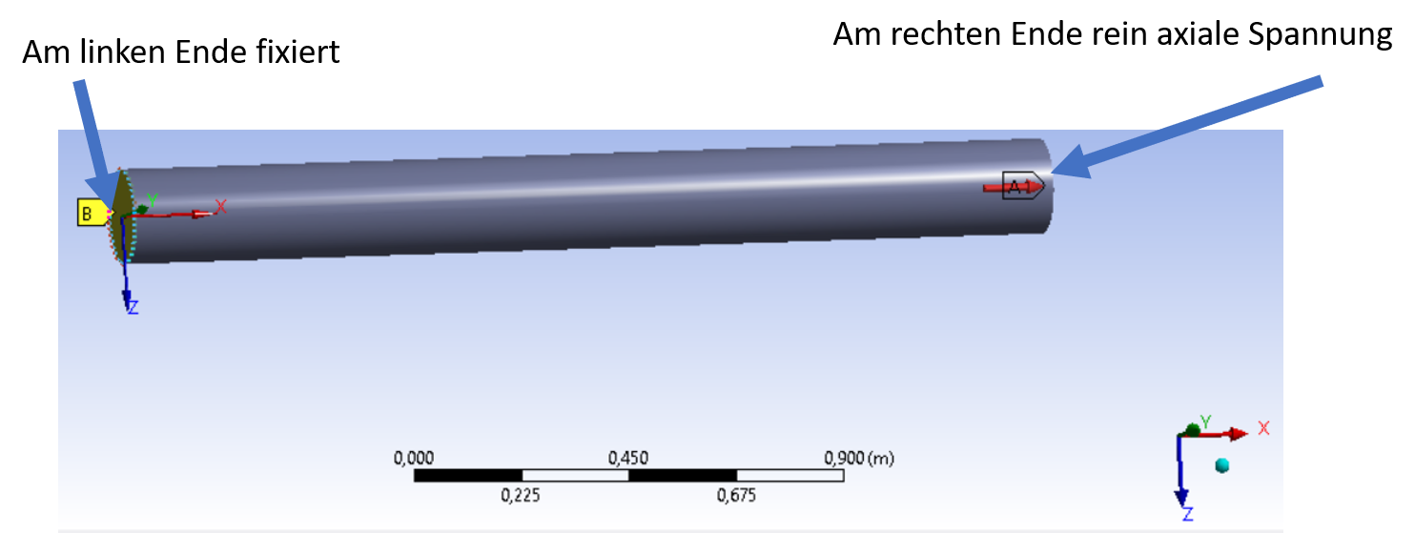

Abbildung : Skizze der Geometrie und Aufgabestellung

Was ist die maximale Verschiebung, wenn der Zylinder am rechten Ende mit 25 bar gezogen wird (i.e. positive Zugspannung am rechten Ende)?

# Aufgabe 2: Zylinder (Flach) mit Volumenkraft (Analytisch oder Numerisch) (4 Punkte)

Gegeben sei ein Zylinder der Höhe 1.5 m und einem runden Querschnitt mit Radius 40 m aus Baustahl (E=200GPa); siehe folgende Abbildung 3.

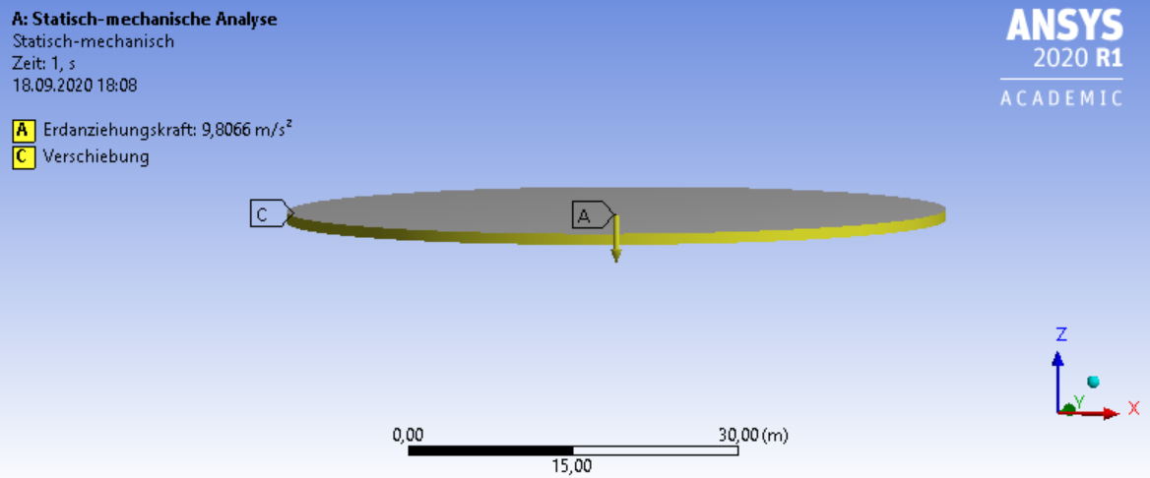

Abbildung : Skizze der Geometrie und Aufgabestellung

Was ist die maximale Verschiebung, wenn der Zylinder durch die Schwerkraft (in diesem Fall negative Kraft in z Richtung) deformiert wird?

# Aufgabe 3: Vergleichsspannung (3 Punkte)

An einer Stelle sei die Spannungsmatrix (Komponentenweise in bar)

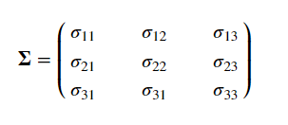

bar

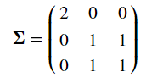

Wie groß ist die von Mises Vergleichsspannung an der Stelle?

# Aufgabe 4: Randbedingungen (4 Punkte)

In der folgenden Abbildung 1 ist ein 3D Volumenkörper mit Randbedingungen und Volumenkraft dargestellt.

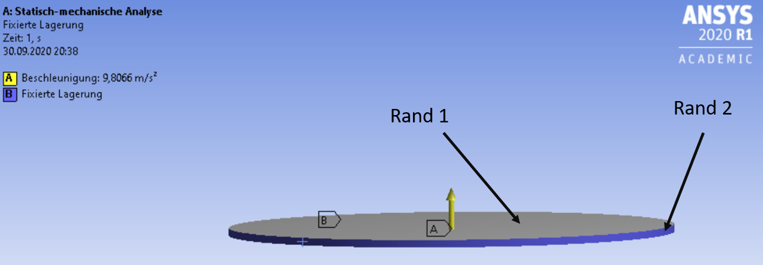

Abbildung 1: Volumenkörper mit Randbedingungen

# Tragen Sie in jedes Kästchen der folgenden Tabelle 1 mit grauer Schattierung „Ja“ oder „Nein“ ein, je nachdem was zu dem in Abbildung 1 beschriebenen Fall passt.

Tabelle 1: Geltende Randbedingungen

|  |  |  |
| --- | --- | --- |
|  | Verschiebung | Spannung |
| Rand 1 |  |  |
| Rand 2 |  |  |

In der folgenden Abbildung 1 ist ein 3D Volumenkörper mit Randbedingungen dargestellt.

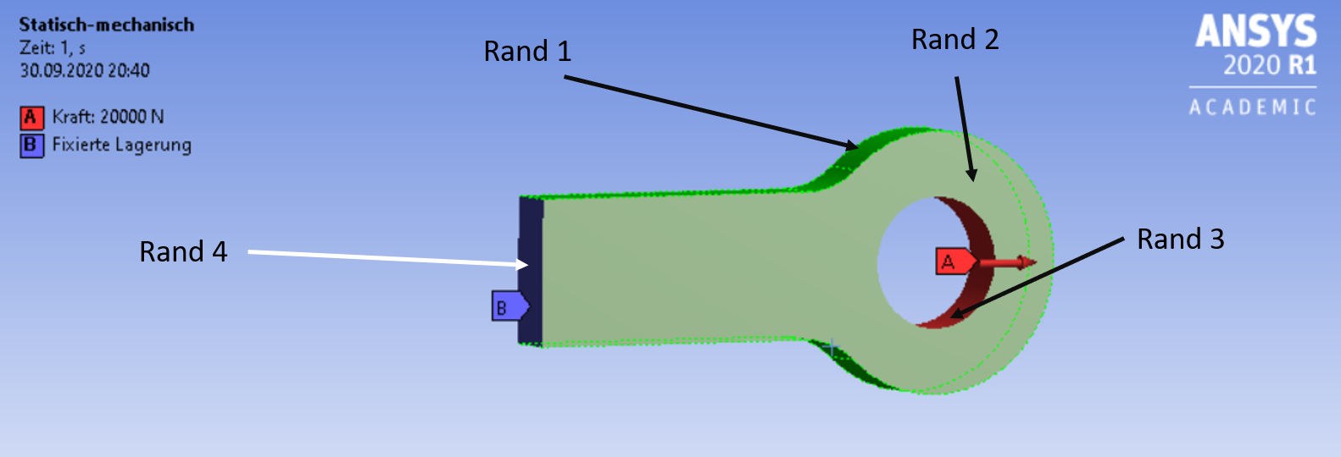

Abbildung 2: 3D Volumenkörper mit Randbedingungen

# Tragen Sie in jedes Kästchen der folgenden Tabelle 1 mit grauer Schattierung „Ja“ oder „Nein“ ein, je nachdem was zu dem in Abbildung 1 beschriebenen Fall passt.

Tabelle 2: Geltende Randbedingungen

|  |  |  |
| --- | --- | --- |
|  | Verschiebung | Spannung |
| Rand 1 |  |  |
| Rand 2 |  |  |
| Rand 3 |  |  |
| Rand 4 |  |  |